

9 - 10 decembrie 2017

RAPORT de WEEKEND

În scopul unei mai bune colaborări, vă rugăm să ne semnalaţi eventualele neplăceri şi să ne oferiţi sugestii pe care le consideraţi necesare creşterii calităţii serviciului de monitorizare.

1.Ştiri şi emisiuni din domeniul gazelor

Nu au fost ştiri de interes pe canalele radio - TV.

2.Ştiri şi emisiuni din domeniul energiei

Calificativ:  NEUTRU | Iarna s-a dezlănţuit | TVR2-19:02  3min 04s  TVR1-18:45  1min 05s  ProTV-19:10  2min 56s
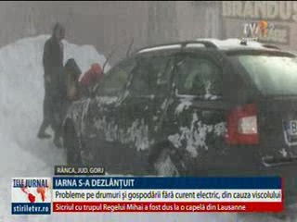 | În Bistriţa Năsăud din cauza vântului puternic şi a zăpezii un copac a căzut peste liniile de înaltă tensiune, iar localitatea Piatra Fântânele a rămas fără curent electric timp de câteva ore.  VIDEO TVR2  VIDEO TVR1  VIDEO ProTV

Nu au fost ştiri de interes pe canalele radio.

